基隆市中山區中山國民小學校園傳染病疑似個案處置應變計畫
壹、 依據：
(一) 傳染病防治法
(二) 學校衛生法
(三) 基隆市各級學校校園疑似傳染病通報及相關防治作業
貳、 計畫目的:
國小是一密集且抵抗力弱的團體，一但傳染病入侵，極易引起疫情。本校擬定傳染病監視通報計劃，為儘早監視傳染病的流行，即時採取適當的防治措施，避免在學校及社區蔓延，並有系統蒐集學童傳染病資料，俾供分析及詳細疫情，作為防疫措施及執行參考，以徹底預防校園傳染病爆發事件，促進校園師生健康，且配合有系統的學校傳染病防治衛生教育及訓練，以達傳染病防治目標。
参、 計畫實施方法:
(一)確實掌握班級學生出缺席與健康狀況。
(二)實施隨機教學，指導學生個人衛生習慣。
(三)確實執行晨檢工作，有缺點學童，則督促改善。
(四)若發現學童患有可疑病徵，請馬上聯絡健康中心。（參考下頁圖一）
(五)了解病假學生病因診斷，發現疑似傳染病，通知學務組與健康中心進行追蹤。
(六)督導班級環境衛生清潔工作。一年級新生依規定積極完成各項補種事宜。
(七)教職員工或學童患有疑似法定傳染病或台灣地區報告性傳染病，則依規定報告教育主管機關和當地衛生機關。
(八)改變求學”全勤”的觀念，對於罹患傳染病的學童，應嚴格依照規定採隔離政策。
(九)本校腸病毒通報與停課依據「基隆市公私立高級中等以下學校及幼稚園腸病毒通報及停課作業規定」辦理。
(十)將傳染病防治教育納入課程中，教育學童正確傳染病預防方法，以其預防傳染病發生。
(十一)與社區衛生單位與社團合作，針對全校師生定期辦理傳染病防治教育及講座，以增加傳染病教育新知及教育。
肆、校園傳染病疑似個案應變小組 : (表一)
伍、校園傳染病疑似個案處置應變流程圖: (圖一)
陸、經校長核定後公佈實施，如有未盡事宜得隨時修正公佈之。

基隆市中山區中山國小校園傳染病疑似個案處置
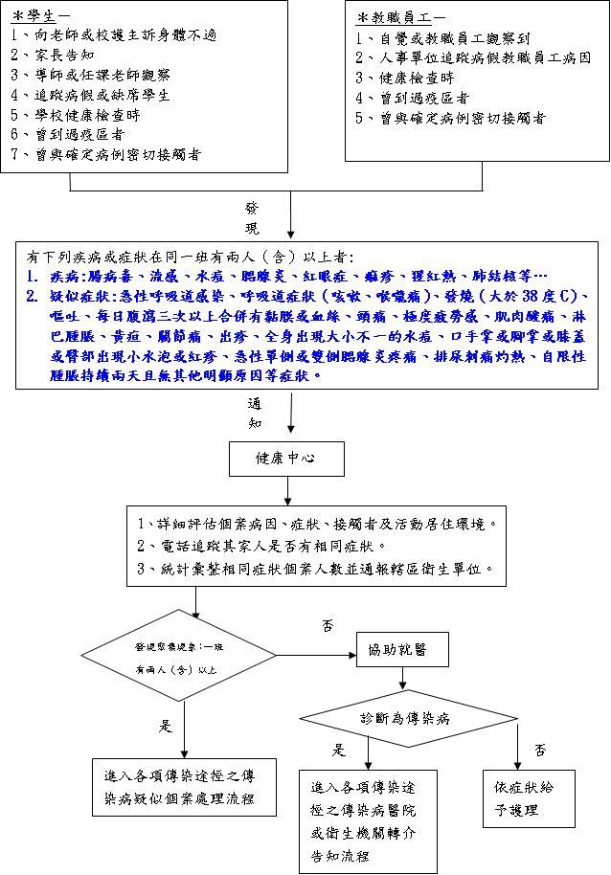
流程圖(圖一)
校園傳染病疑似個案應變小組(表一)
 | 職 稱 | 工作職掌
召集人 | 校長 | 1. 督導校園傳染病防治各項事宜。  2. 統籌對外訊息之公佈與說明。  3. 視疫情召開校園防疫小組會議。  4. 各項停課、復課決議事項。
執行秘書 | 教導主任 | 1. 擬定傳染病防治計畫並推動實施。  2. 掌握訊息及資料，並向家長說明。  3. 負責對外之通報與執行。
環境衛生組 | 學務組長 | 1.負責傳染病防治計畫之各項工作執行。  2.協助配合「傳染病」防治宣導工作：  (1)利用教師晨會及學生朝會提供教職員工生正確防治措施。  (2)蒐集有關傳染病疫情防治資訊並張貼公告  3.協調各項工作執行事宜，達成預期指標或進度。  4.配合衛生單位防疫措施，協助督導校園清潔衛生工作。  5.規劃防疫物資分配及發放。  6.提出防疫建議。
宣導活動組 | 學務組長 | 1.傳染病校安通報。  2.協助宣導並列入每週導護報告重點工作。
健康照護組 | 護理師支援：學務組長 | 1. 掌握校內教職員工生出缺席與健康狀況。  2. 疫情調查結果彙整及通報管理。  3. 協助感染或疑似病例之教職員工生就醫事項及返校後照護。  4. 辦理傳染病防治宣導活動。  5. 提出防疫建議。
法令諮詢組 | 人事主任 | 1. 相關法律諮詢與協助。  2. 教職員工出勤管理及獎懲考核。  3. 協調緊急狀況後援支援人力。  4. 建立全校緊急連絡系統。  5. 提出防疫建議。
總務組 | 總務處 | 1. 辦理防疫物資預算編列、收支及核銷。  2. 辦理校園清潔管理及環境消毒工作。  3. 充實洗手設備及飲水機、空調設施管理。  4. 校園管制措施規劃與宣導。  5. 防疫器材之支援。  6. 提出防疫建議。
教學組 | 教務組長 | 1. 鼓勵教師進行相關防疫教學活動。  2. 教學相關資料指導與佈置。  3. 研擬停課、復課、補救教學實施計畫。  4. 規劃停課期間學生之居家學習。  5. 聯繫班級導師、科任教師教學及課務事宜。  6. 網路公告防疫須知與重要訊息。  7. 提出防疫建議。
輔導組 | 輔導行政 | 1. 辦理遭居家隔離或罹病師生進行心理輔導工作。  2. 協助疑似病例或居家隔離之教職員工生返校後之個別輔導。  3. 輔導全校師生關懷遭居家隔離之師生，避免發生排斥行為。  4. 協助教職員工生及家長之情緒安撫、壓力調適及社福機構之轉介與輔導。  5. 提出防疫建議。
教師 | 級任導師 | 1. 協助班級傳染病疫情調查工作。  2. 督導班級衛生清潔及消毒工作。  3. 實施班級防疫教學，指導學生個人衛生習慣及正確洗手方法。  4. 觀察學生身體狀況，如有身體不適應立即通報健康中心。
家長會 | 家長會長 | 1. 協助宣導傳染病防疫家長注意事項。  2. 協助辦理家長志工防疫宣導工作。  3. 支援校園防疫各項工作。

